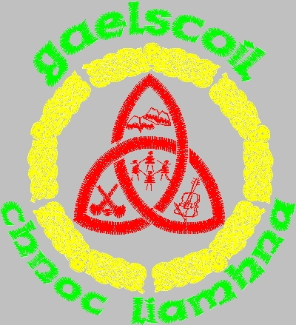 Gaelscoil Chnoc Liamhna

FÓGRA BLIANTÚIL MAIDIR LE LIGEAN ISTEACH
i dtaca le ligean isteach i scoilbhliain 2021/2022

Polasaí um Ligean Isteach agus Foirm Iarratais
Tá cóip de Pholasaí na scoile um Ligean Isteach agus Foirm Iarratais um Ligean Isteach do 2021-22 ar fáil mar seo a leanas: –
Le híoslódáil ag: www.gaelscoil chnoc liamhna.ie
Ar iarratas: Ach ríomhphost a chur chuig runai@gaelscoilcl.com nó scríobh chuig: Gaelscoil Chnoc Liamhna, Bóthar Chnoc Liamhna, Baile Átha Cliath D16 HR26

CUID 1 - Ligean isteach i scoilbhliain 2021-22

Dátaí Iarratais agus Cinnidh i gcomhair ligean isteach in 2021-22
Is iad seo a leanas na dátaí is infheidhme maidir le ligean isteach sna Naíonáin Shóisearacha

Tosóidh an scoil ag glacadh le hiarratais i gcomhair ligean isteach ar | 02/10/2020
Stopfaidh an scoil ag glacadh le hiarratais i gcomhair ligean isteach ar | 27/10/2020
Is é an dáta faoina gcuirfear an cinneadh maidir lena n-iarratas in iúl d’iarratasóirí ná | 13/11/2020
Is é an dáta nach mór d’iarratasóirí a dheimhniú go bhfuil siad ag glacadh le tairiscint ar ligean isteach | 24/11/2020

Nóta: Measfaidh an scoil iarratais dhéanacha agus eiseoidh cinntí orthu de réir polasaí iontrála na scoile.

Líon na n-áiteanna atá á gcur ar fáil in 2021-22

Is é líon na n-áiteanna atá á gcur ar fáil sna Naíonáin Shóisearacha ná | 30

